Název školy: | Střední škola dopravy, obchodu a služeb  Klášterní nám. 126  Moravský Krumlov
Autor: | Mgr. Dana Frimlová
Název projektu: | Rozšiřování kompetencí žáků se speciálními vzdělávacími potřebami
Číslo projektu: | CZ.1.07/1.2.09/04.0004
Název učebního materiálu | VY – 52 – FM – 18  Křížovka s tajenkou
Datum vytvoření:  Datum ověření ve výuce: | 7. 9. 2012  17. 9. 2012
Anotace: | Pracovní list je určený pro žáky 2. a 3. ročníků Kuchař číšník. Jde o motivační a aktivační materiál při vizuálním poznávání výrobku, který je doplněn receptem.  Možnost využití: aktivace žáků na začátku odborného výcviku, diagnostika získaných vědomostí, zpětná vazba pro žáky, jak dobře zvládají učivo.
Metodický pokyn: | Materiál lze použít jako vizuální vyučovací prezentace. Materiál lze použít dataprojektem nebo vytisknout jako pracovní list
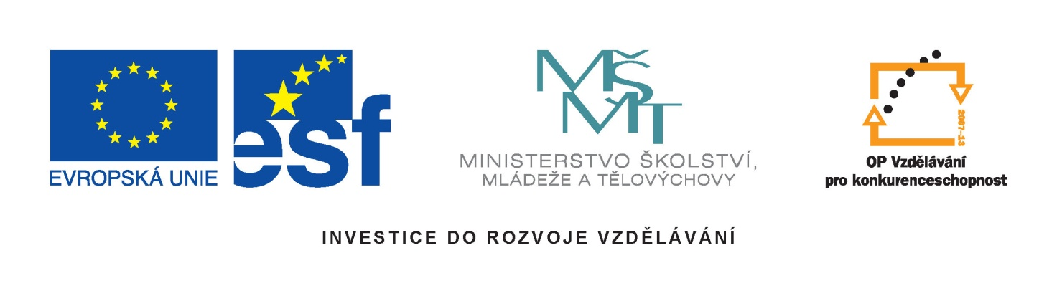

AROMATICKÁ BYLINA
OBAL NA HRÁŠEK
IVANČICKÁ ZELENINA
ZELENINA NA VÝROBU CUKRU
DRUH PETRŽELE
CIZOKRAJNÁ ZELENINA
KOŘENÍ DO BRAMBOR
ČESKÉ OVOCE
KYSELÉ OVOCE
JIŽNÍ OVOCE
BRUKEV

 |  |  |  |  | k | o | p | r |  |  |  |  |  | AROMATICKÁ BYLINA
 |  |  |  | l | u | s | k |  |  |  |  |  |  | OBAL NA HRÁŠEK
 |  |  |  |  | ch | ř | e | s | t |  |  |  |  | IVANČICKÁ ZELENINA
 |  | ř | e | p | a |  |  |  |  |  |  |  |  | ZELENINA NA VÝROBU CUKRU
 | k | a | d | e | ř | a | v | á |  |  |  |  |  | DRUH PETRŽELE
 | a | r | t | y | č | o | k |  |  |  |  |  |  | CIZOKRAJNÁ ZELENINA
 |  |  | k | m | í | n |  |  |  |  |  |  |  | KOŘENÍ DO BRAMBOR
 |  | h | r | u | š | k | a |  |  |  |  |  |  | ČESKÉ OVOCE
c | i | t | r | o | n |  |  |  |  |  |  |  |  | KYSELÉ OVOCE
 |  |  |  | f | í | k |  |  |  |  |  |  |  | JIŽNÍ OVOCE
 |  |  |  |  | k | e | d | l | u | b | e | n |  | BRUKEV

